前 言

本制度属于支撑类管理制度。
本制度由质量安全部提出。
本制度由质量安全部负责解释。

MA700项目不合格品控制管理标准

1 范围

本文件规定了MA700项目不合格品的控制管理要求。
本文件适用于民机MA700项目生产。
本文件依据CB1500-004和GLC14080401的要求制定。

2 规范性引用文件

下列文件对于本文件的应用是必不可少的。凡是注日期或（和）版次的引用文件，仅注日期或（和）版次的版本适用于本文件。凡是不注日期或（和）版次的引用文件，其最新版本（包括所有的修改单）适用于本文件。
CB1500-001 机体结构供应商质量管理通用要求
CB1500-004 机体结构供应商不合格品管理要求
CB1000-004 机体结构供应商产品交付管理要求
CG1500-007 供应商质量问题纠正措施管理要求
CE1500-003 机载设备供应商不合格品管理要求
CG1300-001 MAGIC全球集成协同平台供应商使用要求
GLC140507 特制件管控管理程序
GLC14080401 不合格品控制管理程序
GLC231008 质量记录管理程序
GLB14080401-02 不合格品审理人员的授权程序

3 表格

3.1 规定表格
无
3.2 引用表格
TA1501-121 不合格品审理单（附录A）
TA1501-125 故障分类代码（附录B）
TA1501-126 不合格原因代码（附录C）
TA09174 不合格品问题分析报告（附录D）
TA12002 原材料技术问题处理单（附录E）
TA12115 机载设备质量问题处理单（附录F）

4 术语和定义

CB1500-004文件中界定的以及下列术语和定义适用于本文件。
4.1 严重不合格品
凡下列质量特性之一不能满足规定要求并可能造成严重后果的不合格品：
a) 功能特性、使用特性；
b) 功能接口或物理接口；
c) 互换性；
d) 形状、重量、重心、结构强度；
e) 可靠性、维修性、安全性、适航性；
f) 影响人员健康和安全；
g) 其它。
4.2 轻度/一般不合格品
严重不合格品以外的不合格品为轻度/一般不合格。
4.3 不合格品审理单
是对发现的不合格品进行审理的专用表格。旨在对发现的不合格

品进行有效的控制，描述了不合格信息、原因分析、纠正措施及审理结论，并记录了对该不合格品进行审理的人员和审理结论实施的相关信息。
4.4 开口不合格品审理单
在产品交付时，不能按工程审理结论完成不合格品处置，须在西飞民机做后续处理的不合格品审理单。按照完成形式，“开口不合格品审理单”分为以下两类：
Ⅰ类——由西飞民机实施审理结论的不合格品审理单；
Ⅱ类——由供应商实施审理结论的不合格品审理单。

5 规定

5.1 不合格品的控制要求
5.1.1 对发现的不合格品进行标识、将待处理不合格品放入隔离区并建账管理。按权限审理和记录不合格品，并封闭和归档其处理记录。不合格品审理结论执行应能追溯不合格品的去向，确保不合格品非预期装机。对报废处理的不合格品做出明显标识，放入隔离区并建账管理。
5.1.2 对不合格品需进行原因分析，制订并落实纠正措施，防止不合格品的再次发生。
5.1.3 按照不合格品审理人员的授权程序GLB14080401-02，授权不合格品审理人员的职责和权限，并将人员授权名单报西飞民机进行备案。
5.1.4 授权的不合格品审理人员有权对“返工”、“报废”或“退回供方”的不合格品进行审理，超出权限的应提交西飞民机进行审理。
5.1.5 贯彻西飞民机对不合格品的控制指标要求，总体上保证项目研制阶段不合格品逐步降低至零，批产阶段原则上不允许交付不合格

品。
5.1.6 不合格品应按不合格品控制程序GLC14080401处理。不合格品未完成审理时，不得转入下道工序或交付。
5.1.7 不合格品的审理意见，仅对当时被审理的不合格品有效，不能作为以后审理不合格品或验收其他，同类产品的依据，也不影响顾客对产品的判定。
5.2 不合格审理单发出的原则
5.2.1 零件制造阶段产生的不合格品，原则上不予审理，按要求进行隔离保管，批产阶段再另行处置或用于工艺试验。
5.2.2 关键/重要特性出现不合格时，原则上不允许发“不合格品审理单”。
5.2.3 部件交付后发现的不合格品，西飞民机填写“质量问题检查记录表”传递给沈飞民机。当超出授权的不合格品审理权限并且责任者为沈飞民机时，填写“不合格品审理单”，提交西飞民机进行审理。
5.2.4 当不合格品超出授权的不合格品审理人员审理权限之外时，由不合格品审理单发出单位的质量工程室(必要时技术室提供支持），3个工作日内从“人、机、料、法、环”等方面完成原因分析和措施制定，并编制相应的不合格品问题分析报告，提交西飞民机总质量师系统讨论通过后，填写“不合格品审理单”，经西飞民机或授权的质量代表审查、认可后，方可提交西飞民机。
5.3 不合格品审理单填写说明
5.3.1 不合格品审理单的编号规定如下：
Y21 R XX XXXX XXX
机型代号 不合格品审理单 供应商代码 年代号 顺序号
沈飞民机供应商代码为04，并应确保不合格品审理单编号的唯一性与可追溯性。

5.3.2 已审理的“不合格品审理单”不允许撤销，当需对已处理的不合格品审理单内容进行更改时，应发出不合格品审理单更改单，编号方法为原不合格品审理单号加尾缀“（/G1、G2、G3、……）”。
5.3.3 当其他原因（工程更改、报废等）使装机后“不合格品审理单”状态发生更改时，由改变状态的单位协调原“不合格品审理单”发出单位按现有状态发出不合格品审理单更改单重新审理，并对交付的软件资料进行升版或更新。
5.3.4 发出不合格品审理单时，由检验人员根据超差产品的图样做出“一般件”、“关键件”或“重要件”的标识。
5.3.5 工程设计人员根据不合格品性质给出“轻度/一般”、“严重”标识。
5.3.6 当工程设计对不合格品审理单只给出初步处理意见，而重新提交工作需由机体结构供应商完成时，由机体结构供应商以原不合格品审理单更改单的形式重新提交。
5.3.7 不合格品审理单附页作为不合格品审理单的续页供检验人员、生产单位、工程设计人员等填写使用。
5.4 不合格品审理单结论的实施及关闭
5.4.1 不合格品审理单解答后，工艺人员首先判断是否是开口不合格品审理单，如果是需在OA审批流程中进行注明“I类开口”或“II类开口”，如果不是无需注明。并且对发出的Ⅰ类、Ⅱ类开口不合格品审理单在产品交付前按CB1000-004《机体结构供应商产品交付管理要求》办理相关申请手续，由实施单位关闭。
5.4.2 当不合格品审理单解答为返工、返修时，应编制返工、返修指令（除典型工艺规程）。当审理结论需要新制造“特制件”时，按GLC140507办理特制件的申请，相关单位完成特制件的制造计划编制、生产制造、交付、使用和管理严格按工程处置意见实施，并在完成返工/返修后进行验证以证实其满足工程处置要求。

5.4.3 当不合格品审理单解答为预处理时，在不合格品审理单重新提交并获得最终处置前，不合格品审理单不得关闭。
5.4.4 当不合格品审理单解答为产品报废时，应按GLC14080401办理产品报废手续，并将废品卡片编号填写在内部拒收报告上，关闭内部拒收报告。
5.4.5 检验人员关闭内部拒收报告和PI时需对照不合格品审理单解答，确保不合格品审理单解答的全部内容均已实施。
5.5 各生产单位对不合格品审理过程制定的纠正措施建账管理，追踪并留存纠正措施的相关资料。
5.6 西飞民机配送的标准件、原材料和机载设备不合格的处理方法
5.6.1 若接收或者使用单位发现西飞民机配送的标准件、原材料和机载设备存在不合格时，首先应对不合格品进行标识、隔离，防止不合格品的非预期使用。
5.6.2 接收检查时发现西飞民机配送的标准件存在不合格时，由问题发现单位填写“原材料技术问题处理单”（见附录E），及时将问题传递质量安全部质量控制室，质量安全部质量控制室将其传递给西飞民机工作包质量主管进行确认后，由项目管理部组织将不合格品退回西飞民机供应链管理部协调标准件供应商处置。
5.6.3 接收检查时发现西飞民机配送的原材料存在不合格时，由问题发现单位填写“原材料技术问题处理单”（见附录E），由项目管理部提交西飞民机供应链管理部组织评估，给出处理意见。
5.6.4 发现西飞民机配送的机载设备存在不合格时，由问题发现单位第一时间进行问题确认，确认其为顾客责任后，由问题发现单位按照CE1500-003《机载设备供应商不合格品管理要求》文件要求填写“机载设备质量问题处理单”（见附录F），及时将问题传递质量安全部质量控制室，质量安全部质量控制室将其传递给西飞民机工作包质量主管进行确认后，通过项目管理部提交西飞民机供应链主管协调机载设

备供应商处理。
5.7 当发现已交付西飞民机的产品存在不合格，按照CG1500-007《供应商质量问题纠正措施的管理要求》实施。
5.8 当召回不合格产品处理后重新交付时，应按原合同要求重新提交交付文件，且应包含不合格品审理单或返修记录。如果上述不合格品存在让步申请时，应由西飞民机批准后方可发运。
5.9 不合格品统计分析
5.9.1 对于研制批飞机来说，根据研制阶段，质量安全部质量控制室组织相关生产单位对产生的不合格品进行统计分析，可采用简报或者专项报告的形式展开分析。
5.9.2 对于批产飞机来说，根据每个季度的不合格品的具体情况，质量安全部质量控制室组织相关生产单位按需开展不合格品的统计分析，同样，也可采用简报或者专项报告的形式展开分析。
5.10 不合格品审理单的发放与接收
MA700项目不合格品审理单的发放与接收按西飞民机CG1300-001《MAGIC全球集成协同平台供应商使用要求》中的要求由质量安全部质量控制室在MAGIC平台创建并接收。

6 标准图例说明

无

7 记录控制

7.1 相关记录的填写和维护按程序文件GLC231008要求执行。
7.2 不合品审理单由创建单位负责归档保存，保存期限与飞机同寿命。

7.3 记录到期后，上报航空工业西飞民机，根据航空工业西飞民机的处置意见对记录进行处理。

附录A
(资料性）
不合格品审理单

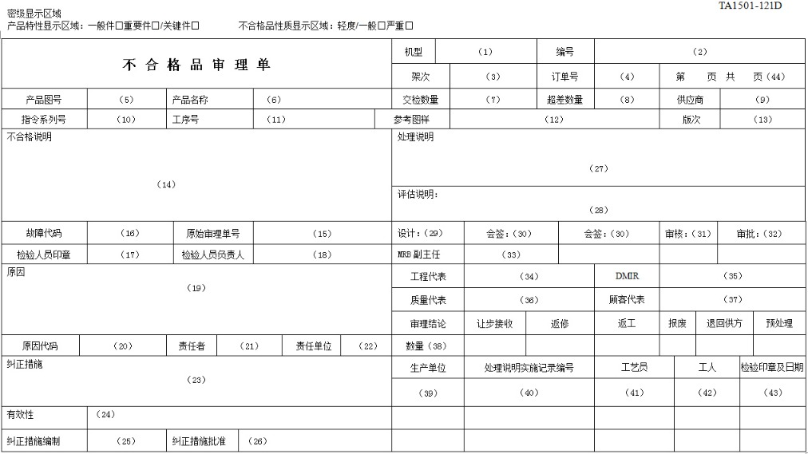

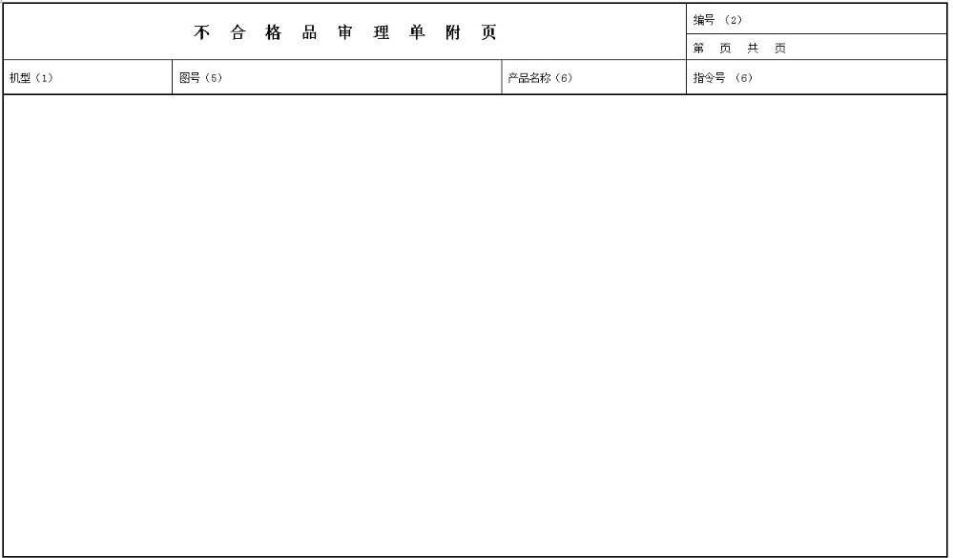

A1 填表说明：
（1）～（18）栏，检验人员负责填写；
（1）填写Y21；
（2）填写不合品审理单编号；
（3）填写架次号；
（4）填写订单号；
（5）填写不合格品图号，器材填写不合格材料的牌号或型号；
（6）填写材料或产品名称；
（7）填写交检数量；
（8）填写超差数量；
（9）填写机体结构供应商名称；

（10）填写制造指令（FO/AO）编号；
（11）填写发现不合格的工序号；
（12）填写图样编号；
（13）填写图样版次；
（14）由检验人员填写不合格品说明。将不符合要求的状态详细描述在此栏中：
a）填写不合格品是否为适航检项目/制造符合性检查项；
b）填写不符合图样和技术规范要求的状况（理论要求、实际状态），必要时在不合格品审理单附页中增加附图/表说明；
c）需要时在“不合格品审理单附页”附上化验、测试结果的报告单。
（15）填写相关联的质量问题检查记录表的编号；
（16）填写故障代码见附录B；
（17）检验人员签字或盖章并注明日期；
（18）检验负责人审核填写内容的完整性及附页内容清晰+后签章并注明日期；
（19）～（26）栏责任单位填写；
（19）主管副厂长填写质量问题产生的根本原因；
（20）按照附录C填写原因代码；
（21）、（22）责任者姓名及单位；
（23）主管副厂长填写针对根本原因所采取的纠正措施；
（24）填写纠正措施实施的日期或批/架次；
（25）纠正措施填写人签名并注明日期；
（26）纠正措施批准人签名并注明日期；
（27）由设计人员依据不合格品说明，分析不合格品产生的影响，明确处理方法，并填写此栏，必要时可在不合格品审理单附页中填写内容；
（28）由设计人员对不合格品造成的影响进行评估。其中，在评估不

合格品审理单时，要针对原型机或试验件的缺陷零部件进行评估，确保试验产品符合设计的要求：
注：当设计人员对不合格品的审理结论为“让步接收”或“返修”时，应在“不合格品审理单”相应的栏目填写评估说明，内容包括但不限于以下内容：
a）不合格品审理处置后强度的变化情况，例如：强度变强、强度变弱或强度不变，适用时给出相应的强度计算数据；
b）不合格品审理处置后对产品功能、性能、使用安全以及符合性验证试验结果的影响评估结论。
（29）由设计人员签名并注明日期；
（30）根据实际情况选择相关专业会签；
（31）—（32）由室主任/总（副）师对处理意见和评估说明进行审核、批准；
（33）若不合格品审理单为关重件/重要件时，由MRB副主任审签，并注明日期；
（34）由MRB工程代表签署；
（35）批产飞机为民机时，由生产委任代表填写。研制批飞机，目前不涉及；
（36）由MRB质量代表填写并注明日期；
（37）批产飞机若为国外用户的民机或未确定用户的民机，由军贸代表填写。目前，研制批飞机不涉及；
（38）栏：由设计人员在相应的处理结论下面填写数量；
（39）栏—（42）栏：由返工单位填写；
（39）填写参与处理的生产单位；
（40）、（41），工艺人员填写返修或返工实施记录编号，当有多项记录本栏填写不下时，可列表填写在不合格品审理单附页中；有报废不合格品时，填写废票编号；退回供方的，填写故障通知单编号；

（42）返修或返工者姓名；
（43）根据处理说明，检验人员放行/重新验收不合格品后，加盖检验印章并注明日期；
（44）栏：由系统自动生成。

附录B
（资料性）
故障分类代码
TA1501-125A

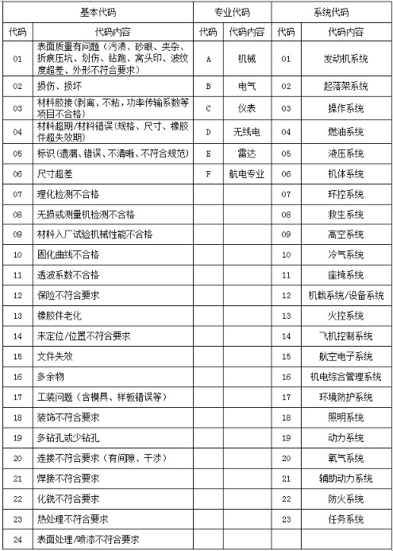

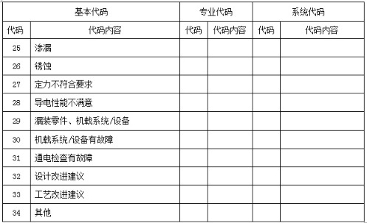

附录C
（资料性）
TA1501-126A
不合格原因代码

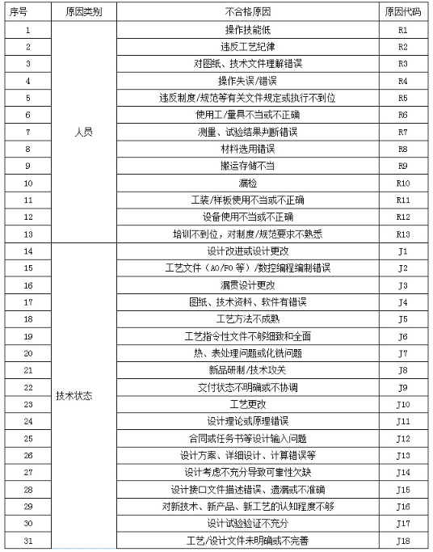

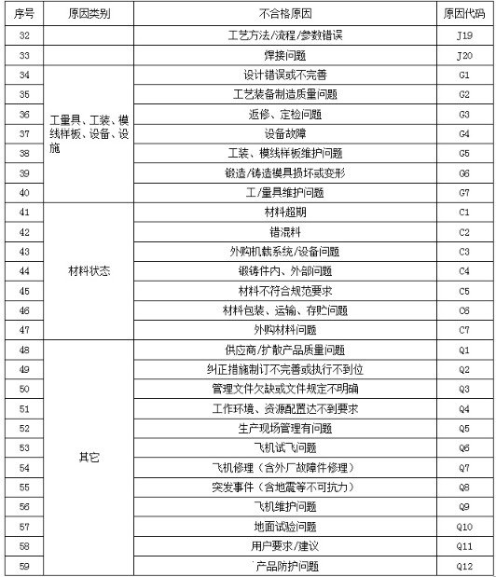

附录D
（资料性）
TA09174A
不合格品问题分析报告
问题描述
（对存在的问题进行客观的描述，必要时附图说明）

问题调查
（对问题发生的过程从“人、机、料、法、环”等方面进行详细的调查，查找出背后的问题）

原因分析
（从“人、机、料、法、环”等方面，利用5why方法完成原因分析）

纠正措施
（存在问题的产品提出后续改进的措施）

责任人：（编制人签名） 质量负责人：（供应商型号质量负责人）

年 月 日 年 月 日

审核：（西飞民机总质量系统）
年 月 日

附录E
（资料性）
TA12002C
原材料技术问题处理单

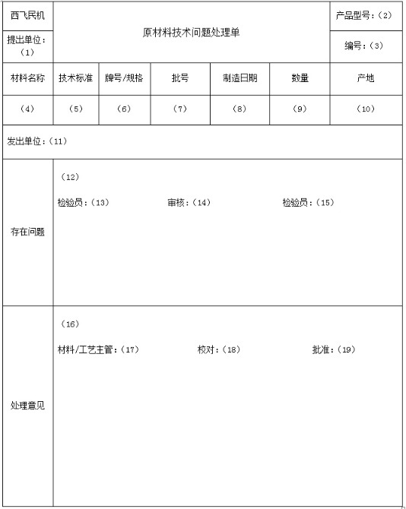

E1 填表说明：
（1）栏：由提出单位填写单位称；
（2）栏：由提出单位填写产品型号；
（3）栏：由提出单位填写编号,编号规则为：机型-JWCL-单位代码-年份-顺序号。 例如：Y21-JWCL-04-2024-001,表示2024年沈飞民机发出的第一份新舟700飞机的原材料技术问题处理单。
（4）-（15）栏：由提出单位依次填写；
（16）-（17）栏：由西飞民机工程技术中心、供应链管理部相关人员填写处理意见；

（18）栏：由西飞民机工程技术中心、供应链管理部相关人员校对；
（19）栏：由西飞民机型号总（副）师或室主任及以上人员批准。

附录F
（资料性）
TA12115B
机载设备质量问题处理单

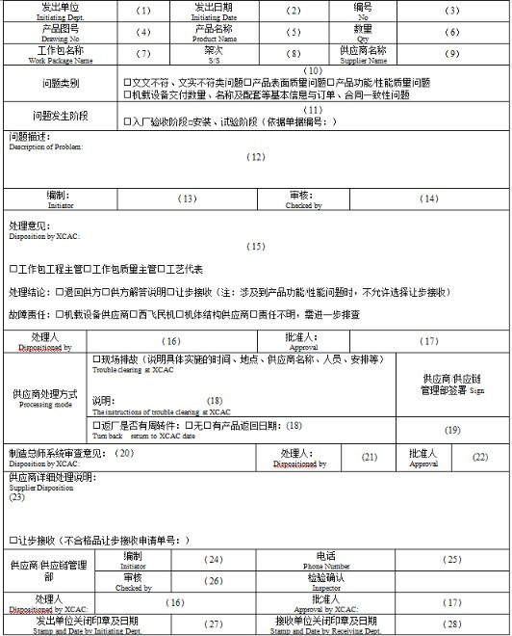

注：本单据一式三份，西飞民机质量适航部、供应链管理部、工程技术中心各一份
F1 填表说明：
（1）～（14）栏，由问题发单位负责填写；
（1）填写沈飞民机；
（2）填写发出的日期；
（3）填写编号，编号原则是Y21-P单位代码-年-流水号，例如Y21-P9100-2024-001；
（4）填写产品图号；
（5）填写产品名称；
（6）填写故障数量；

（7）填写工作包名称；
（8）填写使用架次；
（9）填写制造故障件的供应商名称
（10）选择问题类别；
（11）选择问题发生阶段；
（12）问题描述，如果无法准确描述，可以附加实物图片说明；
（13）编制人员签字；
（14）质量工程室主任审核并签字；
（15）～（28）栏，传递给西飞民机进行填写。

